
نظام التعليم المطور للانتساب
كلية الآداب – قسم اللغة العربية
التحرير العربي
الفصل الدراسي الأول
العام الدراسي 1430–1431هـ

أ.د/ عبــدالعزيــز بــن سعــود الحليبــي
الأستاذ المساعد في قسم اللغة العربية بكلية الآداب جامعة الملك فيصل بالأحساء
المحاضرة الثانية
التحرير العربي
اللغة العربية
الاسم : هو ما دل على معنى في نفسه ولم يقترن بزمان .
مثل : رجل ، فرس ، جبل .
الفعل : هو ما دل على معنى في نفسه واقترن بزمان .
مثل : قام ، يقوم ، قم .
الحرف : هو ما دل على معنى في غيره ولم يقترن بزمان .
مثل : هل ، قد ، مِن .
هي الكلمات ( المركبة في جملة ) يعبر بها العرب عن مكنون أنفسهم ، والجملة هي الكلام المفيد ، وتتألف من فعل وفاعل ، أو مبتدأ وخبر ، والكلمة لفظ يدل على معنى مفرد ، وهي ثلاثة أنواع :
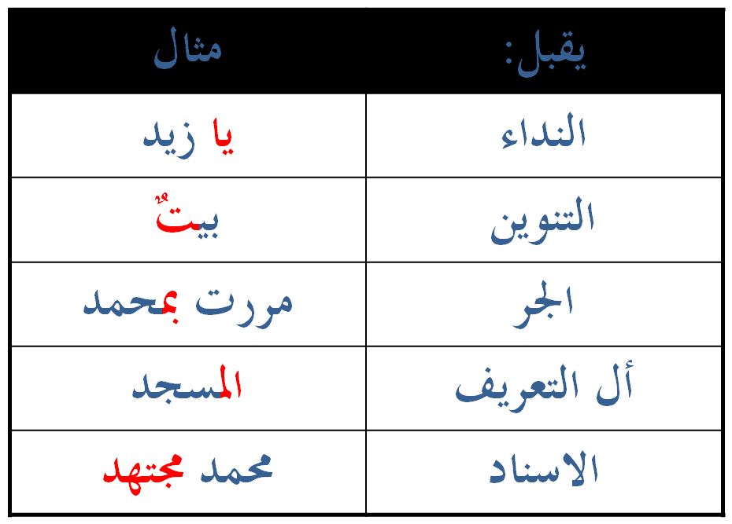
كيف نميز الاسم من بين أنواع الكلمة ؟
للاسم خمس علامات :

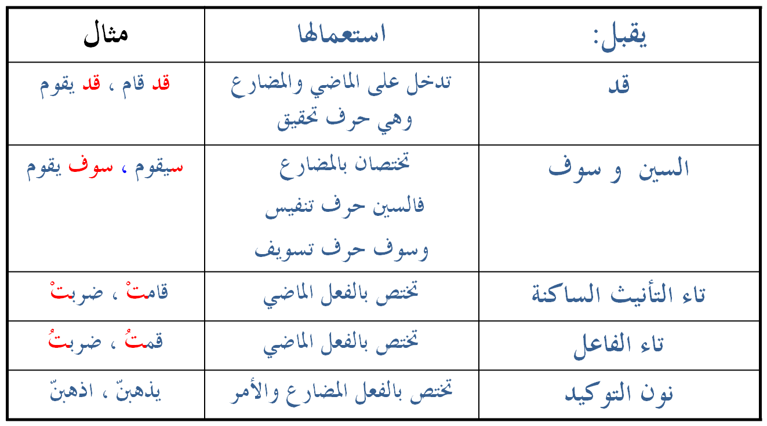
كيف نميز الفعل من بين أنواع الكلمة ؟
من علامات الفعل :
الجملة :
هي اللفظ المركب تركيبا إسنادياً ، مثل : جاء زيد ، محمد مجتهد .
أقسام الجملة :
تنقسم الجملة إلى قسمين : جملة اسمية وجملة فعلية:
الجملة الاسمية : هي المتألفة من جزأين أصليين هما :المبتدأ والخبر وهي تبدأ باسم ؛ مثل : العلمُ نافعٌ ، إنّ علياً مجتهدٌ .
الجملة الفعلية : هي المتألفة من جزأين أصليين هما : الفعل والفاعل ، وهي تبدأ بفعل ؛ مثل : نجح المجتهد ، رسب الكسلان.
أما شبه الجملة فتشمل الجار و المجرور ؛ مثل : ذهبت إلى المسجد .
وظرف الزمان و المكان مثل : جلس صالح تحت المظلة .
أقسام الاسم :
ينقسم الاسم الى قسمين :
نكرة و معرفة
1. النكرة : كل اسم لم يوضع لمعين مثل: رجل ، كتاب ، مسجد
علامته دخول (ربّ) عليه نحو :ربّ رجل رأيته ، ربّ مسجد دخلته ، ربّ كتاب قرأت فيه .

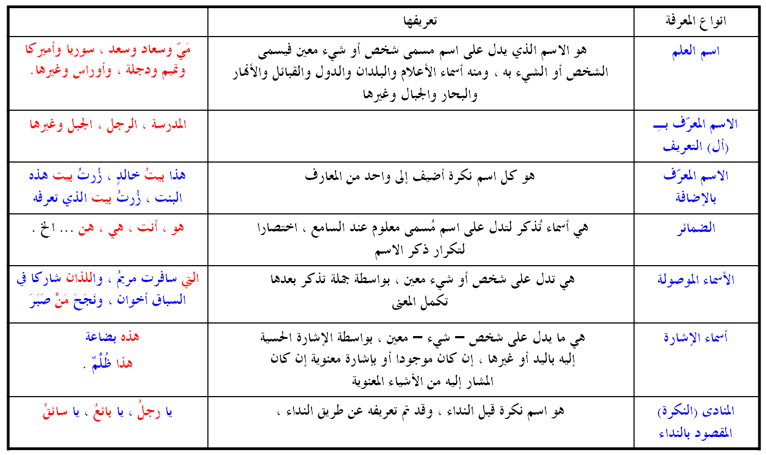
2. المعرفة :
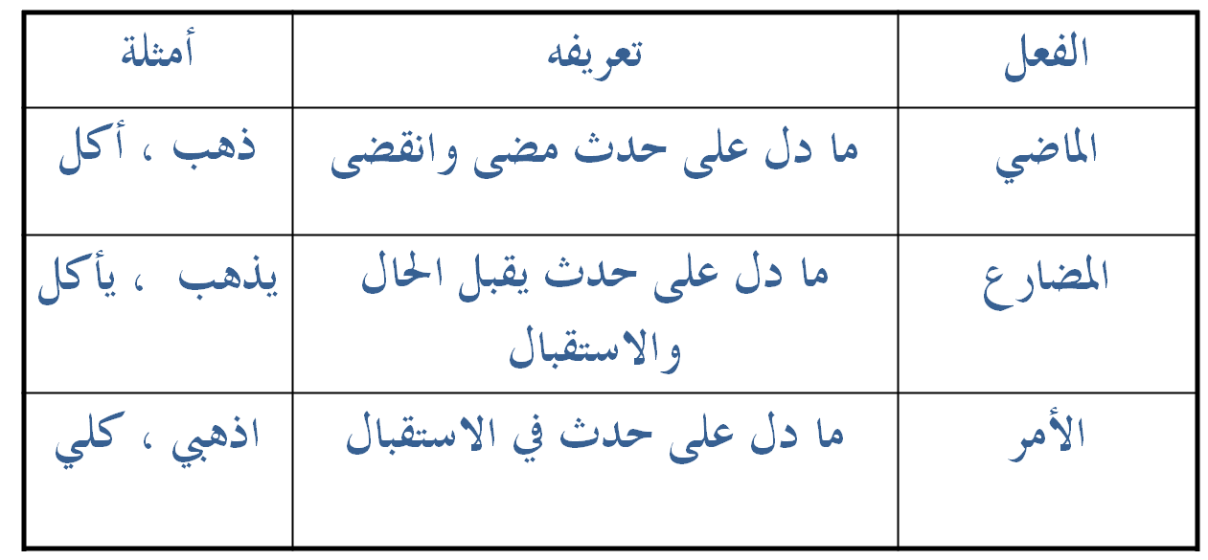
أقسام الفعل :
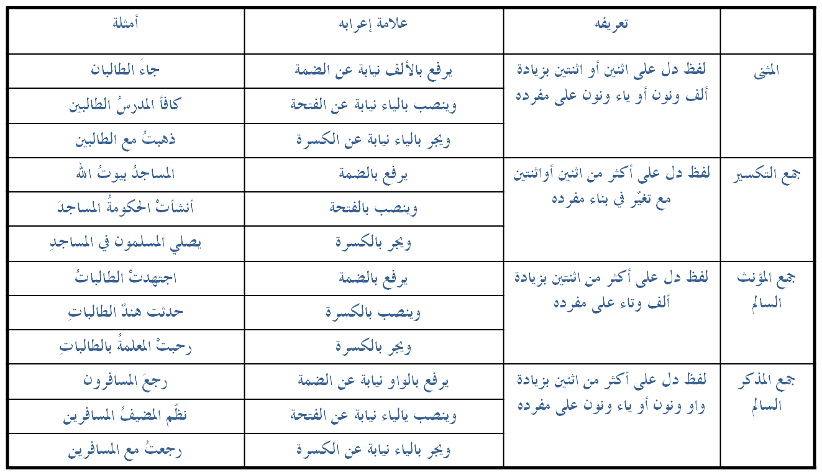
المفرد ، والمثنى ، والجمع :
المفرد : ما دلّ على واحد ؛ مثل : جدار ، رجل ، امرأة .
.

الأسماء الخمسة :
مما يعرب بالحروف نيابة عن الحركات الإعرابية الأسماء الخمسة وهي:
أب ، أخ ، حم ، فو ، ذو
حكمها : أن ترفع بالواو نيابة عن الضمة ، وتنصب بالألف نيابة عن الفتحة ،
وتجر بالياء نيابة عن الكسرة ؛ مثل : جاء أبوك ، ورأيت أباك ، ومررت بأبيك .
: لإعراب هذه الأسماء بالحروف أربعة شروط
1. أن تكون مضافة ؛ مثل: أبوك كريم .
2. أن تكون مفردة ؛ مثل: إن أخاك مجتهد .
3. أن تكون إضافتها إلى غير ياءالمتكلم.
4. أن تكون مكبرة (غير مصغرة :أخيّ) ، ويشترط في (فم) زوال الميم منه مثل: لا فُضّ فوك ، وفي (ذو) أن تكون بمعنى صاحب مثل كل ذي خلق محبوبٌ.
الأفعال الخمسة :
هي كل فعل مضارع اتصل به:
ألف الاثنين مثل: تفعلان ويفعلان .
أو واو الجماعة مثل: تفعلون ويفعلون .
أو ياء المخاطبة مثل: تفعلين .
حكمها :أنها ترفع بثبوت النون ، وتنصب وتجزم بحذفها ؛ مثل ، الطالبان يكتبان ، الطلاب لن يكتبوا ، لماذا لم تكتبي ؟ .
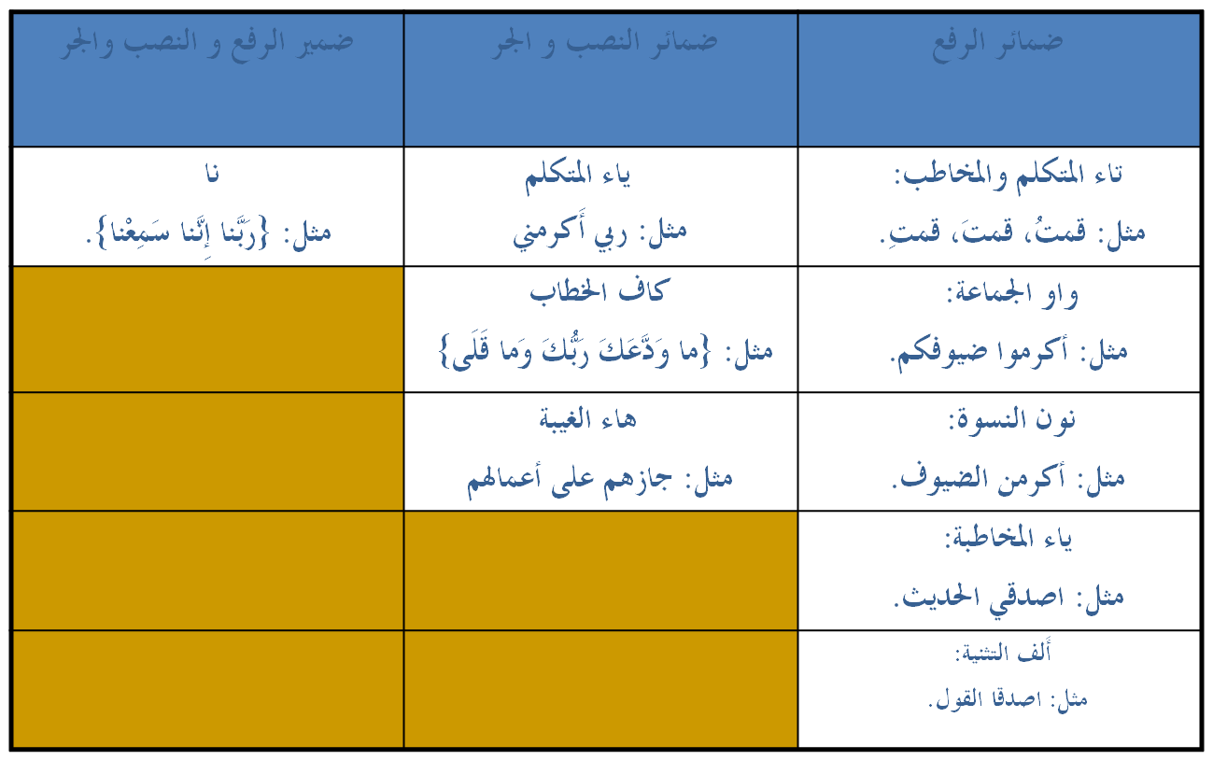
الضمائر المتصلة :
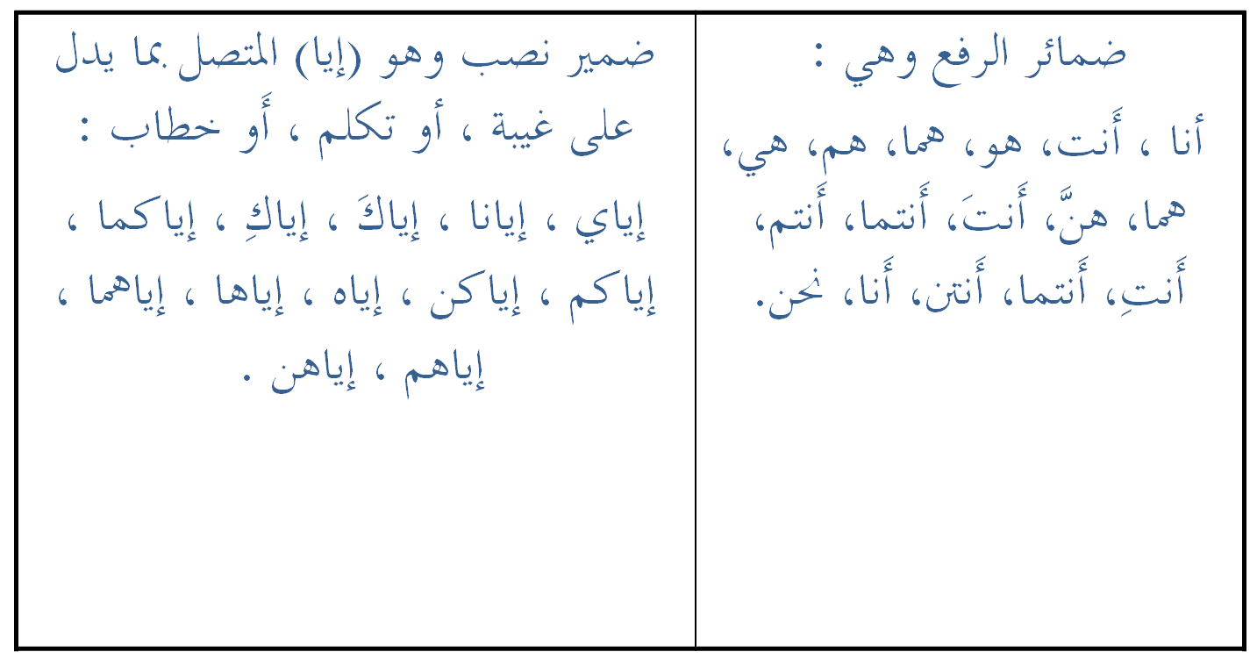
الضمائر المنفصلة :
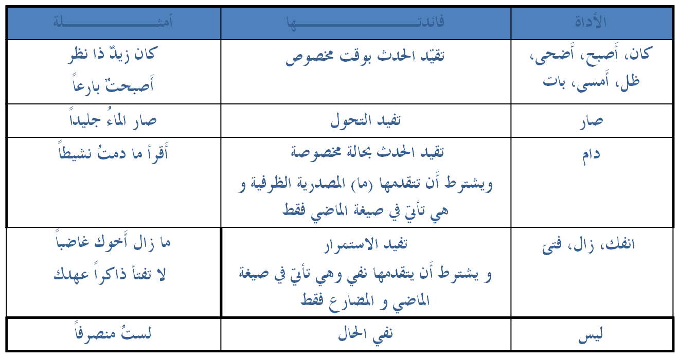
ما يدخل على الجملة الاسمية :
كان وأخواتها: ترفع المبتدأ ، وتنصب الخبر .
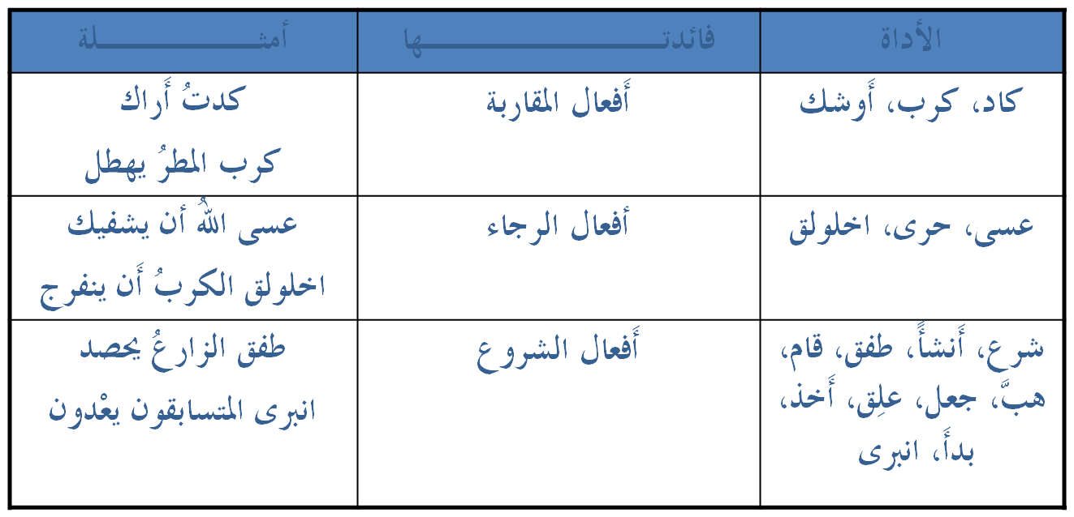
ما يدخل على الجملة الاسمية :
كاد وأخواتها: ترفع المبتدأ ، وتنصب الخبر .
( يجب أن يكون خبرها مضارعا ).

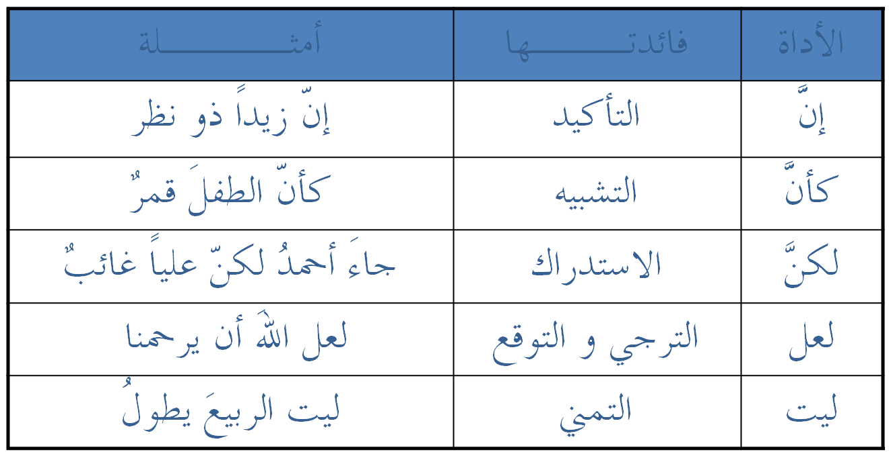
ما يدخل على الجملة الاسمية :
إن وأخواتها: تنصب المبتدأ ، وترفع الخبر .
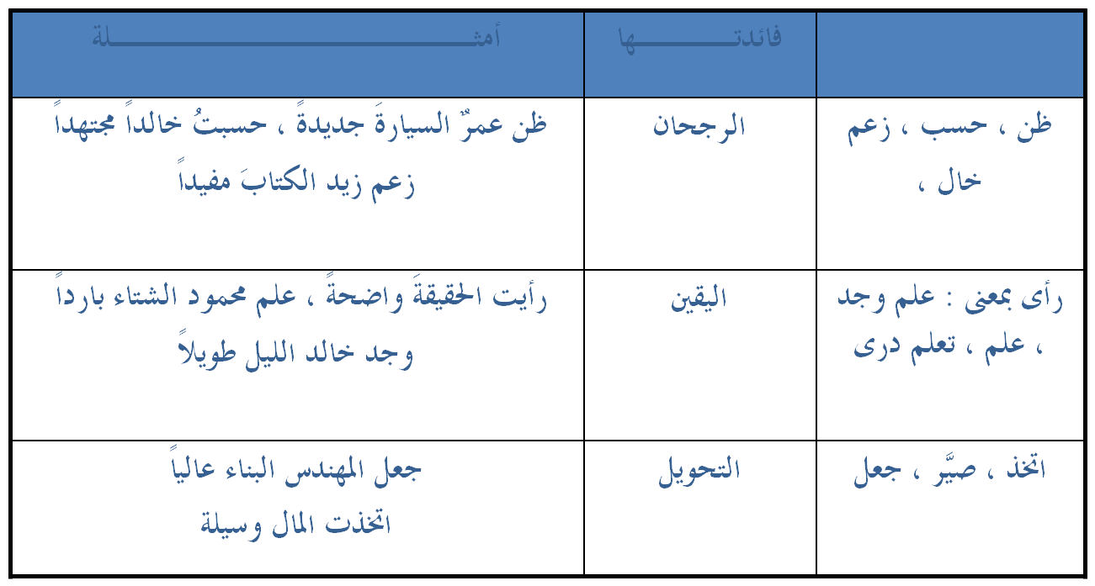
ما يدخل على الجملة الاسمية :
ظن وأخواتها: تنصب المبتدأ والخبر ؛ ليكونا مفعوليها.
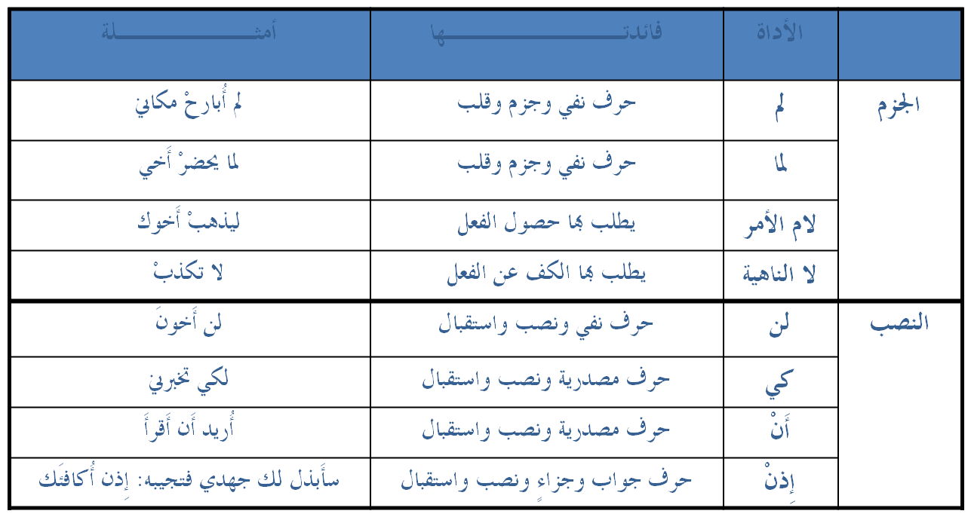
ما يدخل على الجملة الفعلية :
نواصب وجوازم الفعل المضارع
قبل الوداع :
تذكر .. تذكري ..
إن معرفة قواعد اللغة ، وممارستها نطقاً وكتابة يعين على فهم أسرارها ، والتلذذ بفنونها .
وإلى لقاء قريب بإذن الله تعالى في الأسبوع القادم

